Memória ROM

A memória ROM é onde as instruções são escritas e permite apenas a leitura dessas instruções.

**Descrição**:

Pinagem

Entrada: PC_address do tipo STD_LOGIC_VECTOR, recebe um endereço de 4 bits.

Saída: INSTRUCTION do tipo STD_LOGIC_VECTOR, retorna à instrução correspondente ao endereço passado.

Lógica

A memória ROM é como se fosse um vetor que guarda instruções, ao receber um endereço é gerado um processo em que o valor do endereço é convertido para um inteiro e assim é buscada a instrução a que está relacionada aquele endereço. Vale lembra que a memória ROM possui espaço para até 65535 instruções.

**Imagem da RTL Viewer:**

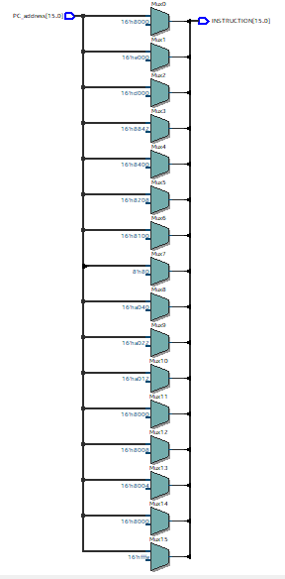

**Waveform:**

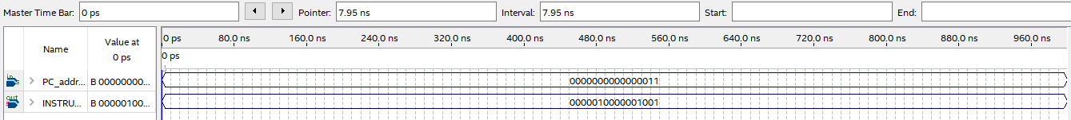

**Descrição dos testes:**

Para realizar o teste na Waveform, foi atribuído para o endereço o valor 0000000000000011, e o mesmo retornou a instrução 0000010000001001 que era correspondente ao endereço.